Toruń, dnia 26.01.2023r.
Radna Miasta Torunia
Kamila Beszczyńska

Pan Michał Zaleski
Prezydent Miasta Torunia

Wnioski składane podczas sesji w dniu 26.01.2023r.

- Systematyczne sprzątanie parkingu przy ul. Fałata 34-36, za przychodnia lekarską „Zdrowie”. Niestety pomimo poprzednich wniosków parking nie jest sprzątany, poza tym rośnie tam również wysoka trawa.
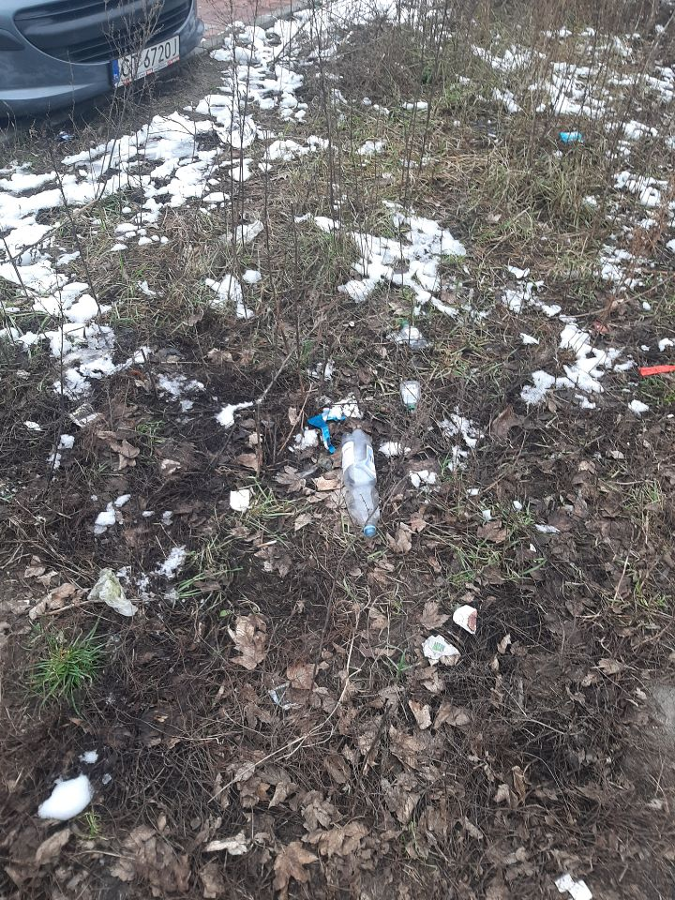
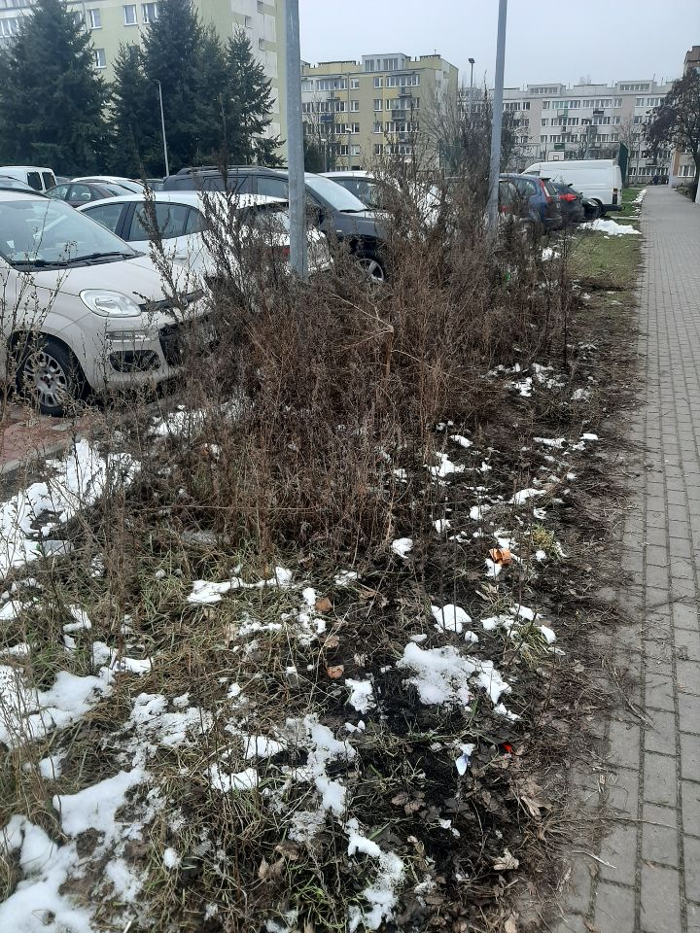

- Przegląd targowiska przy ul. Łukasiewicza 87 pod względem bezpieczeństwa. Znajdują się na nim wystające metalowe pręty i inne niezabezpieczone elementy targowiska.

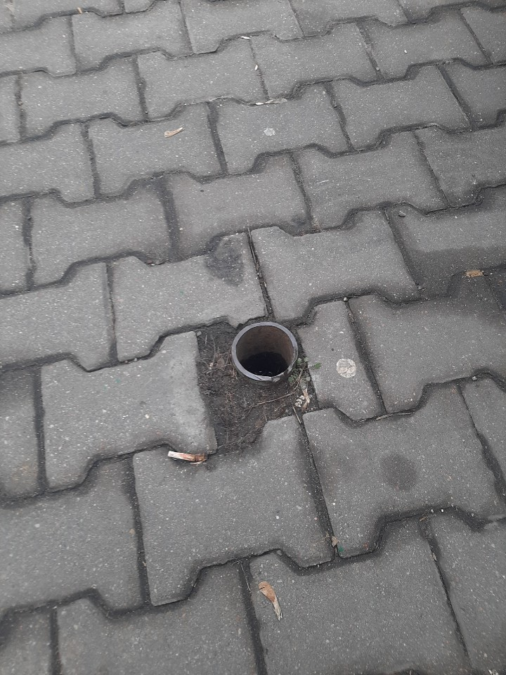
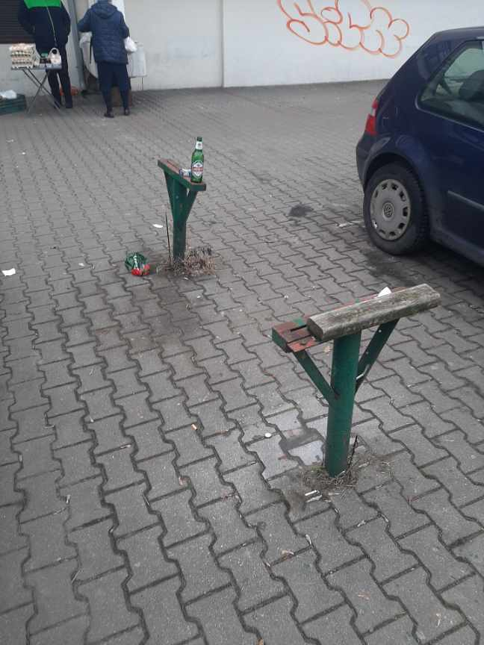

Kamila Beszczyńska

